Министерство образования и науки Российской Федерации

Севастопольский государственный университет

Отчет

по лабораторным работам №2

«Исследование способов структурного тестирования

программного обеспечения»

Выполнил:

ст. гр. ПИ/б-18-1-о

Маринин И.И.

Проверил:

Строганов В.А.

Севастополь

2020

* 1. **Цель работы**

Исследовать основные подходы к структурному тестированию программного обеспечения. Приобрести практические навыки построения графа потоков управления и определения независимых ветвей программы.

* 1. **Ход работы**

2.2.1 Построим граф потоков для первого метода (рисунок 2.1).

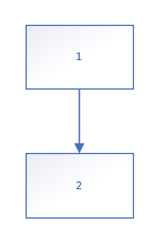

Рисунок 2.1 – Граф потоков для первого метода

* + - 1. Получим цикломатическое число
      2. Определим независимые ветви графа

1. 1, 2
   * 1. Построим граф потоков для второго метода (рисунок 2.2).

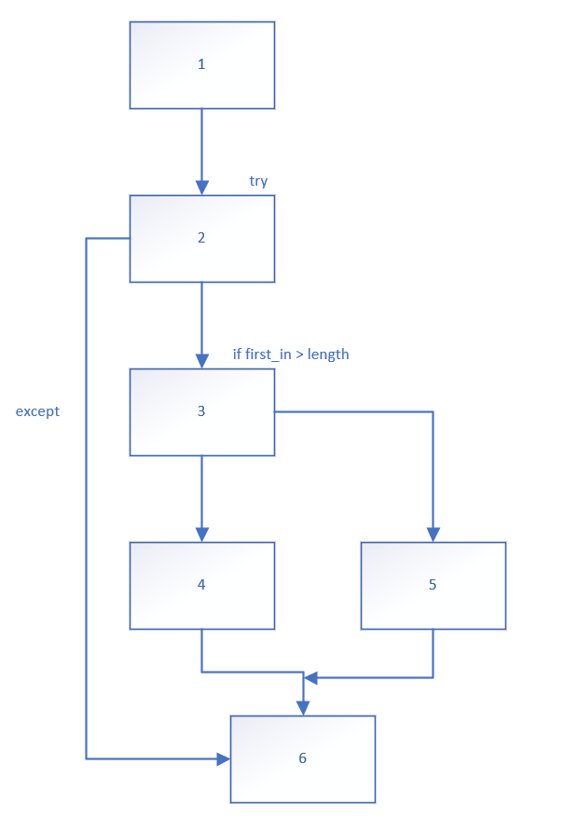

Рисунок 2.2 – Граф потоков для второго метода

* + - 1. Получим цикломатическое число
      2. Определим независимые ветви графа

1. 1, 2, 6
2. 1, 2, 3, 4, 6
3. 1, 2, 3, 5, 6
   * 1. Построим граф потоков для третьего метода (рисунок 2.3).

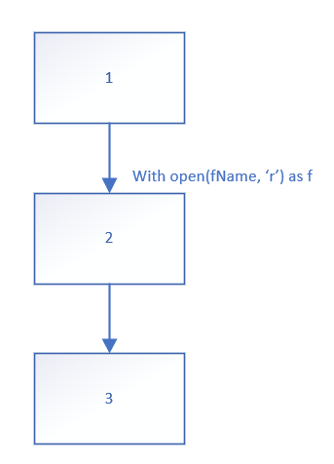

Рисунок 2.3 – Граф потоков для третьего метода

* + - 1. Получим цикломатическое число
 $$C(G) = 2 - 3 + 2 = 1$$

     2. Определим независимые ветви графа

1. 1, 2, 3

**Вывод**

В ходе выполнения данной лабораторной работы были исследованы основные подходы к структурному тестированию программного обеспечения, а также приобретены практические навыки построения графа потоков управления (выявления цикломатического числа)и определения независимых ветвей программы.